La Habana; 15 de Enero de 2021.

Por este medio certificamos que recibimos el pago en efectivo por:

Boleto aéreo de la Aerolínea Viva Aerobus, comercializado por la agencia de viajes Merely Tours en la ruta **HAV-MEX-HAV** saliendo del 20/02 al 6/03:

Nombre: Victor Juan Cabrera

Maria del Carmen

Boletos 580 USD x 2 pax = 1160.00 USD

**Total a pagar = 1160.00 USD**

Atentamente,

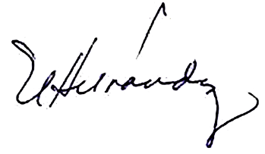

______________________

Natasha Hernández Muñoz

Representante General

Agencia Merely Tours